Надо включить такое, что:

Есть слова например GET потом для этого слова перевод, потом все производные слова для него, потом все части речи от него, потом идут фразовые глаголы get up. То есть таким образом человек учит не одно слово и его перевод, а сразу пополняет свой словарный запас на несколько слов.

! Важно еще отработать навык и восприимчивость.

Пусть например будет 100 раз повторяться какое-то однотипное недолгое упражнение. Ещё надо приучать, как с маленькими детьми, чтобы человек не переводил в голове, а читает слово и сразу появляется у него образ в голове. Например, Bus и у вас появилась картинка в голове автобуса.

Сайты

<http://learnenglish.britishcouncil.org/en/>

Достоинтсва – есть всё!

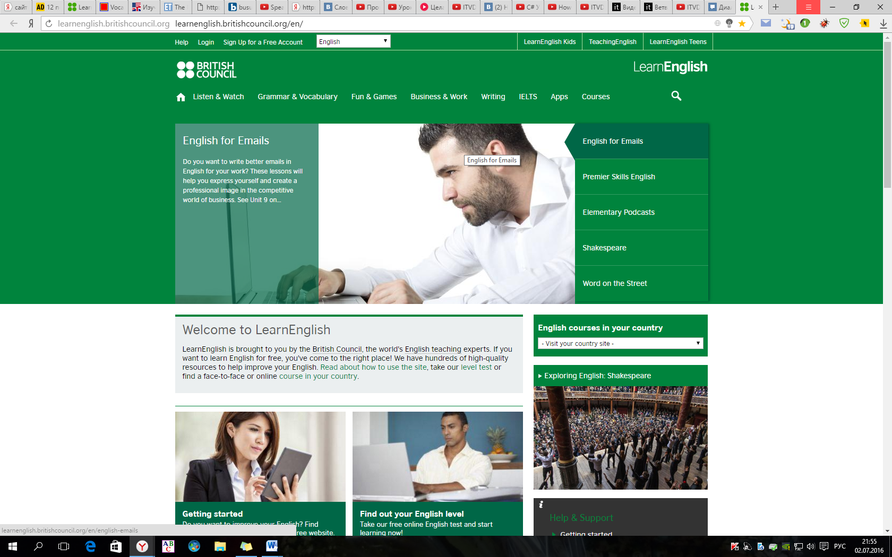

1. Есть видео после видео есть задания на понимание
2. Есть грамматика потом есть задания
3. Есть мини-игры
4. Есть приложения

Резюме: чтобы подтянуть английский попрактиковать восприимчивость, выучить новые слова – есть всё.

[**https://www.busuu.com/**](https://www.busuu.com/)

**Достоинства**

* Флеш-карточки
* Письменные упражнения
* Правка упражнений носителями
* Курс для путешествий
* Приложения для мобильных, работающие офлайн
* Тесты и официальные сертификаты
* Упражнения по грамматике
* Словарный тренажёр
* Изменить язык

**Минусы:** Все, кроме красного платное.

Хороший сайт, мне понравился, нет какого-то чересчур многого функционала, то есть не теряешься, как например на Лингва Лео, где не знаешь что делать и куда идти.

Плюсы, что удобно, то есть я подумал, если я пролистаю, вниз, то потом придется возвращаться за списком слов, а нет, он ко мне сам подъехал. То есть интуитивный интерфейс.

Всё, что было в электронных учебниках по английскому здесь есть.

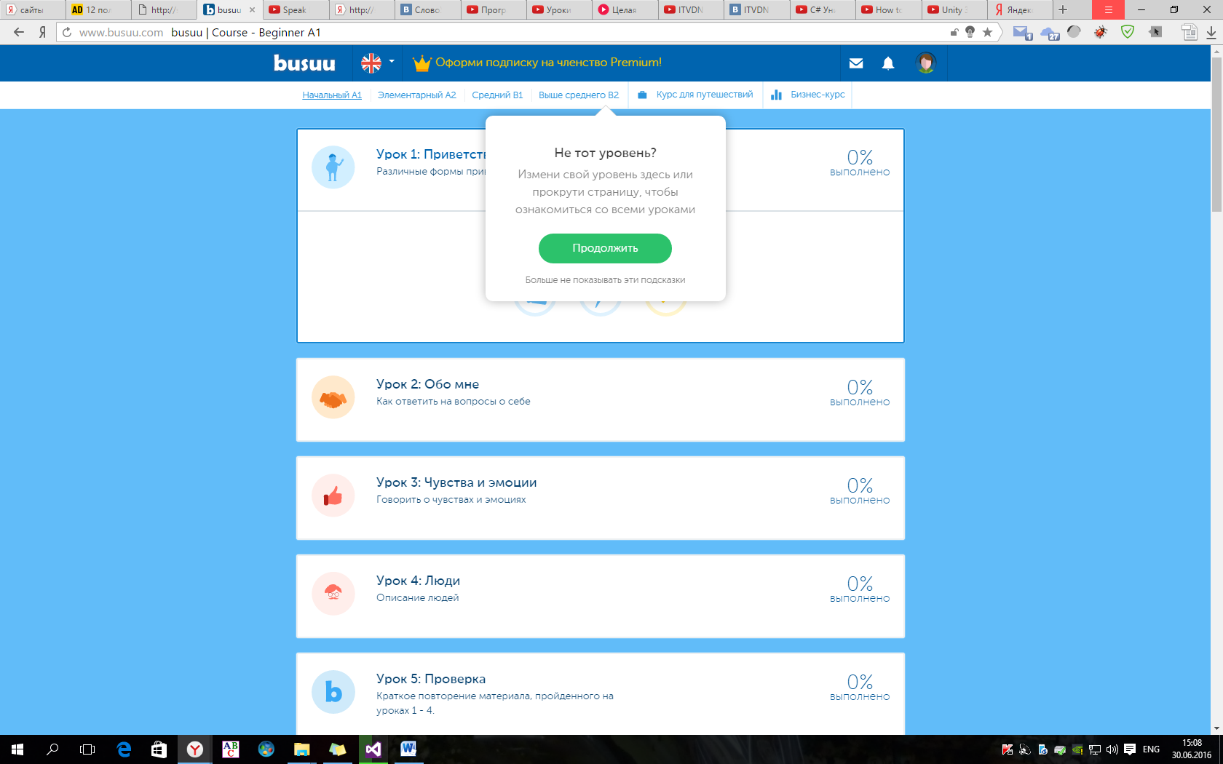

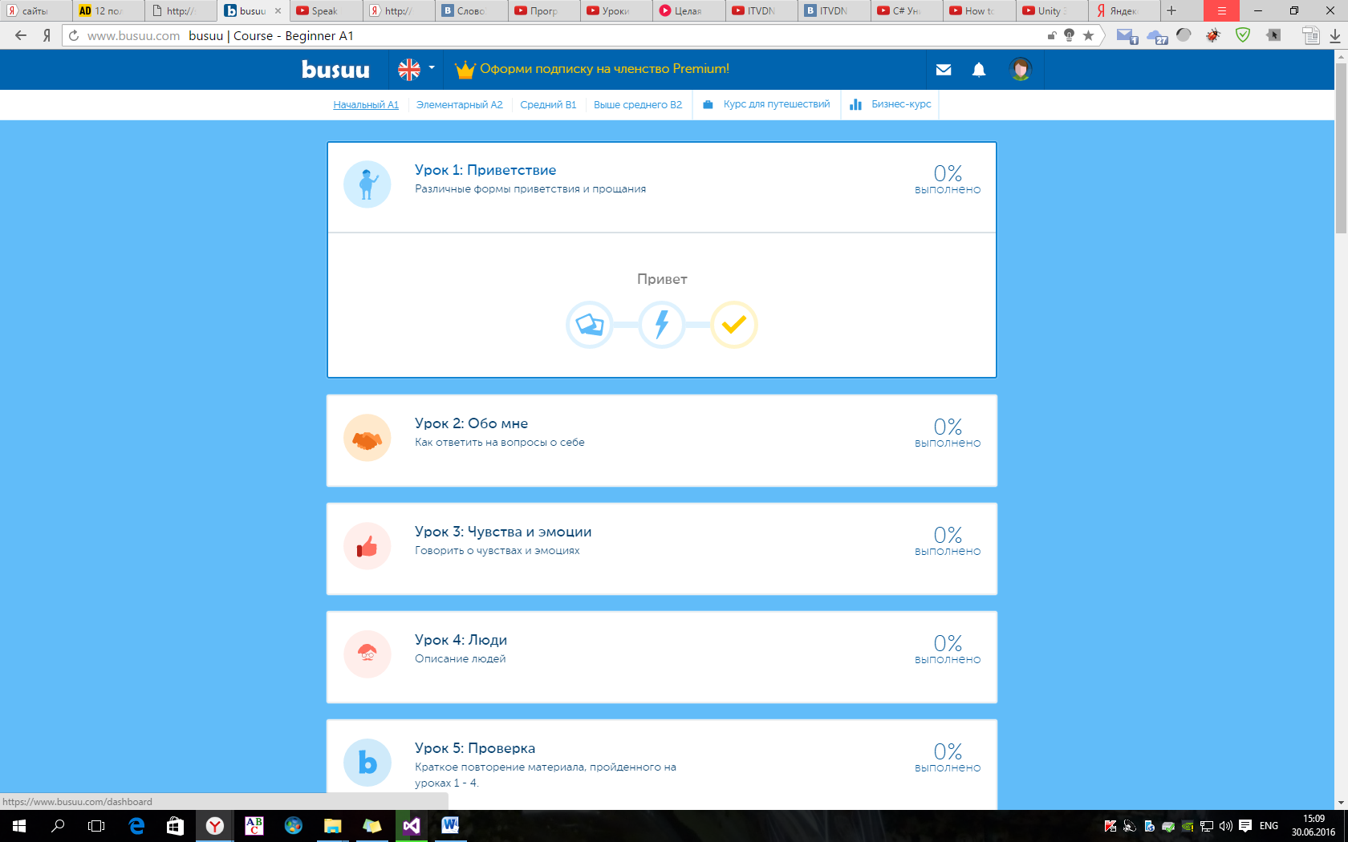

<https://www.busuu.com/dashboard#/timeline/regular/a1>

